1.2.5 Phân rã use case Quản lý cửa hàng và Quản lý nhân viên

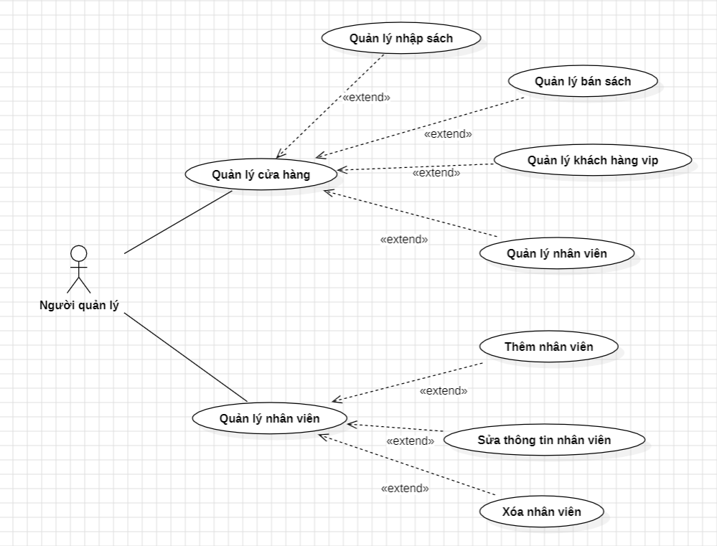

2.12 Biểu diễn kịch bản cho usecase Quản lý nhập sách

|  |  |
| --- | --- |
| Tên use case | **Quản lý nhập sách** |
| Tác nhân chính | Người quản lý |
| Tiền điều kiện | Người quản lý đăng nhập vào hệ thống |
| Đảm bảo thành công | Hệ thống chuyển thông tin vừa nhập đến nhân viên |
| Kích hoạt | Người quản lý chọn chức năng Quản lý nhập sách |
| Chuỗi sự kiện chính:  1. Người quản lý chọn chức năng Quản lý nhập sách  2. Hệ thống hiển thị form nhập sách và yêu cầu nhân viên nhập mã sách.  3. Người quản lý nhập mã sách.  4. Hệ thống kiểm tra mã sách và yêu cầu người quản lý nhập số lượng sách.  5. Người quản lý nhập số lượng sách.  6. Hệ thống lưu số lượng sách và yêu cầu nhân viên nhập mã nhà xuất bản.  7. Nhân viên nhập mã nhà xuất bản sách.  8. Hệ thống kiểm tra mã nhà xuất bản  9. Hệ thống chuyển thông tin người quản lý vừa nhập đến nhân viên  10. Người quản lý thoát khỏi chức năng quản lý nhập sách | |
| Ngoại lệ: 4.a Hệ thống thông báo mã số sách không hợp lệ.  4.a.1 Hệ thống yêu cầu người quản lý nhập lại mã số sách.  4.a.2 Nhân viên nhập lại mã số sách.  8.a Hệ thống thông báo mã số nhà xuất bản không hợp lệ.  8.a.1 Hệ thống yêu cầu người quản lý nhập lại mã nhà xuất bản.  8.a.2 Nhân viên nhập lại mã nhà xuất bản. | |

2.13 Biểu diễn kịch bản cho usecase Quản lý bán sách

|  |  |
| --- | --- |
| Tên use case | **Quản lý bán sách** |
| Tác nhân chính | Người quản lý |
| Tiền điều kiện | Người quản lý đăng nhập vào hệ thống |
| Đảm bảo thành công | Hệ thống chuyển thông tin bán sách đến nhân viên |
| Kích hoạt | Người quản lý chọn chức năng Quản lý xuất sách |
| Chuỗi sự kiện chính:  1. Người quản lý chọn chức năng Quản lý bán sách  2. Hệ thống hiển thị form xuất sách và yêu cầu nhân viên nhập mã số sách  3. Người quản lý nhập mã sách  4. Hệ thống kiểm tra mã số sách và yêu cầu người quản lý nhập số lượng sách muốn bán  5. Người quản lý nhập số lượng sách cần bán  6. Hệ thống kiểm tra số lượng sách cần bán có thỏa mãn số lượng sách còn trong kho hay không  7. Hệ thống chuyển thông tin người quản lý vừa bán đến nhân viên  8. Người quản lý thoát khỏi chức năng Quản lý bán sách | |
| Ngoại lệ: 4.a Hệ thống thông báo mã số sách không hợp lệ.  4.a.1 Hệ thống yêu cầu nhân viên nhập lại mã sách cần bán.  4.a.2 Nhân viên nhập lại mã sách.  4.a.3 Hệ thống hiển thị bước tiếp theo  6.a Hệ thống thông báo số lượng sách cần bán vượt quá số lượng sách có trong kho.  6.a.1 Hệ thống yêu cần nhân viên nhập lại số lượng.  6.a.2 Nhân viên nhập lại số lượng.  6.a.3 Hệ thống chuyển thông tin cần bán đến nhân viên | |

2.14 Biểu diễn kịch bản cho usecase Quản lý khách hàng vip

|  |  |
| --- | --- |
| Tên use case | **Quản lý khách hàng vip** |
| Tác nhân chính | Người quản lý |
| Tiền điều kiện | Người quản lý đăng nhập vào hệ thống |
| Đảm bảo thành công | Thông tin khach hàng vip mới được cập nhật trong CSDL |
| Kích hoạt | Người quản lý chọn chức năng quản lý khách hàng vip |
| Chuỗi sự kiện chính:  1. Người quản lý chọn yêu cầu thêm khách hàng vip của hệ thống.  2. Hệ thống hiển thị form thêm khách hàng vip và yêu cầu người quản lý nhập thông tin khách hàng.  3. Người quản lý nhập thông tin khách hàng  4. Hệ thống kiểm tra toàn bộ thông tin vừa nhập và xác nhận thông tin hợp lệ  5. Hệ thống tự động cập nhật thông tin khách hàng và lưu thông tin vào CSDL.  6. Người quản lý thoát khỏi chức năng Quản lý khách hàng vip | |
| Ngoại lệ: 3.a Hệ thống thông báo thông tin nhập không hợp lệ.  3.a.1 Hệ thống yêu cầu người quản lý nhập lại thông tin của khách hàng  3.a.2 Người quản lý nhập lại thông tin của khách hàng.  3.a.3 Hệ thống hiển thị những bước tiếp theo.  4.a Hệ thống thông báo đã có khách hàng này trong hệ thống.  4.a.1 Hệ thống hỏi người quản lý có muốn hủy thông tin vừa nhập không.  4.a.2 Nhân viên chọn hủy thông tin vừa nhập.  4.a.3 Hệ thống thông báo hủy thông tin thành công  5.a Hệ thống thông báo bộ nhớ đầy và yêu cầu người quản lý xử lý. | |

2.15 Biểu diễn kịch bản cho usecase Thêm nhân viên

|  |  |
| --- | --- |
| Tên use case | **Thêm nhân viên** |
| Tác nhân chính | Người quản lý |
| Tiền điều kiện | Người quản lý đăng nhập vào hệ thống |
| Đảm bảo thành công | Thông tin về nhân viên mới được bổ sung vào CSDL |
| Kích hoạt | Người quản lý chọn chức năng cập nhật nhân viên trong menu |
| Chuỗi sự kiện chính:  1. Người quản lý chọn yêu cầu thêm nhân viên.  2. Hệ thống hiển thị form thêm nhân viên và yêu cầu người quản lý nhập thông tin nhân viên.  3. Người quản lý nhập thông tin nhân viên mới và nhấn chấp nhận  4. Hệ thống kiểm tra thông tin nhân viên và xác nhận thông tin hợp lệ.  5. Hệ thống tự động tạo usename, password cho nhân viên mới và lưu thông tin nhân viên mới vào CSDL.  6. Người quản lý thoát khỏi chức năng thêm nhân viên | |
| Ngoại lệ: 4.a Hệ thống thông báo đã có nhân viên trong cơ sở dữ liệu.  4.a.1 Hệ thống hỏi người quản lý có hủy thông tin vừa nhập.  4.a.2 Người quản lý chọn hủy thông tin vừa nhập.  4.b.3 Hệ thống thông báo hủy thông tin thành công  4.b Hệ thống thông báo thông tin nhân viên không hợp lệ.  4.b.1 Hệ thống yêu cầu người quản lý nhập lại thông tin nhân viên.  4.b.2 Người quản lý nhập lại thông tin nhân viên.  5.a Hệ thống thông báo bộ nhớ đầy và yêu cầu người quản lý xử lý. | |

2.16 Biểu diễn kịch bản cho usecase Sửa thông tin nhân viên

|  |  |
| --- | --- |
| Tên use case | **Sửa thông tin nhân viên** |
| Tác nhân chính | Người quản lý |
| Tiền điều kiện | Người quản lý đăng nhập vào hệ thống |
| Đảm bảo thành công | Thông tin nhân viên đã sửa được cập nhật vào CSDL |
| Kích hoạt | Người quản lý chọn chức năng Quản lý nhân viên |
| Chuỗi sự kiện chính:  1. Người quản lý chọn yêu cầu sửa thông tin nhân viên.  2. Hệ thống hiển thị form sửa thông tin nhân viên và yêu cầu người quản lý nhập mã nhân viên cần sửa thông tin.  3. Hệ thống kiểm tra mã nhân viên mà người quản lý đã nhập và hiển thị thông tin của nhân viên.  4. Người quản lý sửa thông tin nhân viên và nhấn chấp nhận  5. Hệ thống kiểm tra thông tin nhân viên vừa được sửa và xác nhận thông tin hợp lệ.  6. Hệ thống nhập thông tin nhân viên đã sửa vào CSDL.  7. Hệ thống thông báo sửa thành công.  8. Người quản lý thoát khỏi chức năng sửa thông tin nhân viên. | |
| Ngoại lệ: 3.a Hệ thống thông báo không có mã nhân viên trong CSDL.  3.a.1 Hệ thống hỏi người quản lý có nhập lại mã nhân viên nữa hay không.  3.a.2 Người quản lý nhập mã nhân viên.  3.a.3 Hệ thống hiển thị bước tiếp theo.  5.a Hệ thống thông báo thông tin nhân viên được sửa không hợp lệ.  5.a.1 Hệ thống yêu cầu người quản lý nhập lại thông tin nhân viên.  5.a.2 Nhân viên nhập lại thông tin nhân viên. | |

2.17 Biểu diễn kịch bản cho usecase Xóa nhân viên

|  |  |
| --- | --- |
| Tên use case | **Xóa nhân viên** |
| Tác nhân chính | Người quản lý cửa hàng |
| Tiền điều kiện | Người quản lý đăng nhập vào hệ thống |
| Đảm bảo thành công | Xóa thành công nhân viên khỏi CSDL |
| Kích hoạt | Người quản lý chọn chức năng xóa nhân viên |
| Chuỗi sự kiện chính:  1. Người quản lý chọn yêu cầu xóa nhân viên.  2. Hệ thống hiển thị form xóa nhân viên và yêu cầu người quản lý nhập mã nhân viên muốn xóa.  3. Người quản ký nhập mã nhân viên muốn xóa và nhấn chấp nhận.  4. Hệ thống kiểm tra mã nhân viên muốn xóa và xác nhận hợp lệ.  5. Hệ thống hỏi người quản lý có chắc chắn muốn xóa nhân viên hay không? và hiển thị tùy chọn yes, no.  6. Người quản lý nhấn yes.  7. Hệ thống xóa nhân viên khỏi CSDL.  8. Hệ thống thông báo xóa thành công.  9. Người quản lý thoát khỏi chức năng xóa nhân viên | |
| Ngoại lệ: 4.a Hệ thống thông báo không có mã nhân viên trong CSDL.  4.a.1 Hệ thống hỏi người quản lý có nhập mã nhân viên khác không.  4.a.2 Người quản lý nhập mã nhân viên khác.  4.a.3 Hệ thống thông báo xóa thành công. | |

6. Biểu đồ hoạt động cho chức năng Quản lý nhập sách

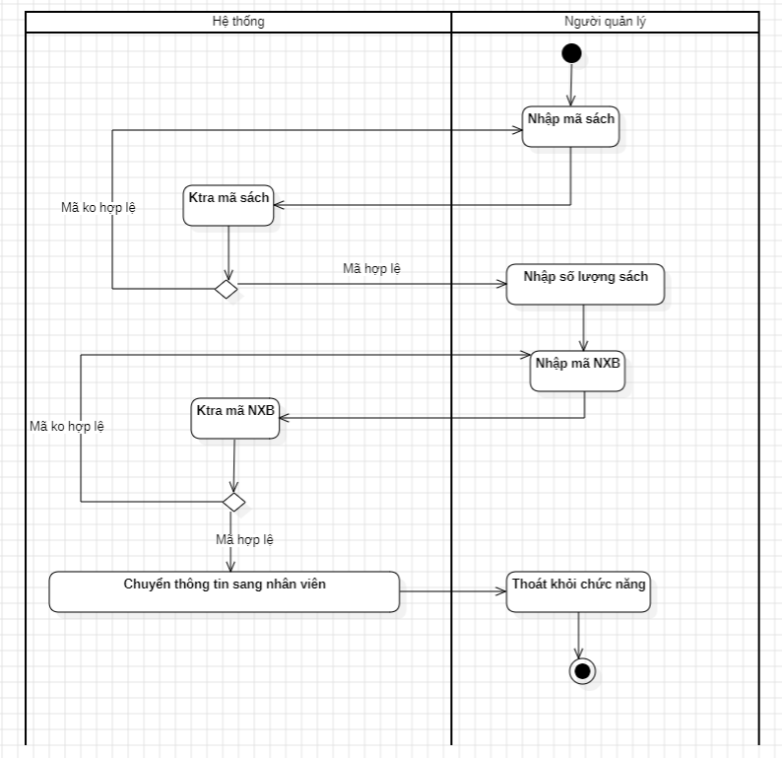

7. Biểu đồ hoạt động cho Chức năng quản lý bán sách

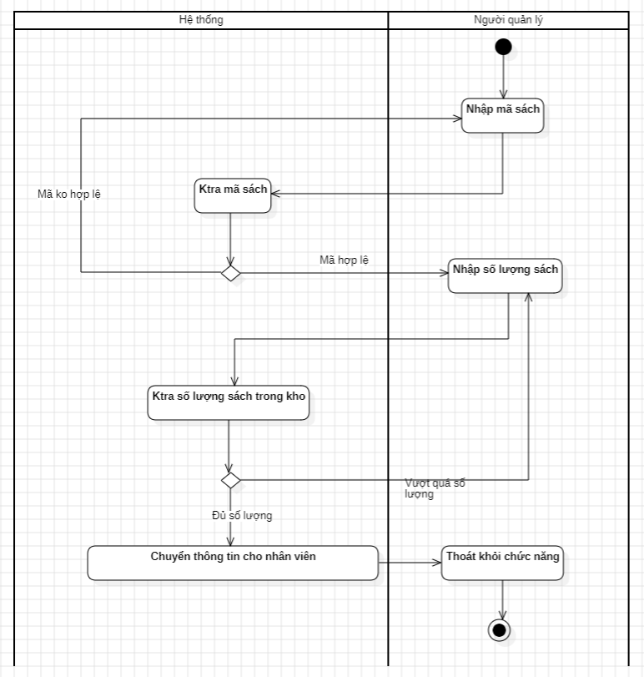

8. Biểu đồ hoạt động cho Chức năng quản lý khách hàng vip

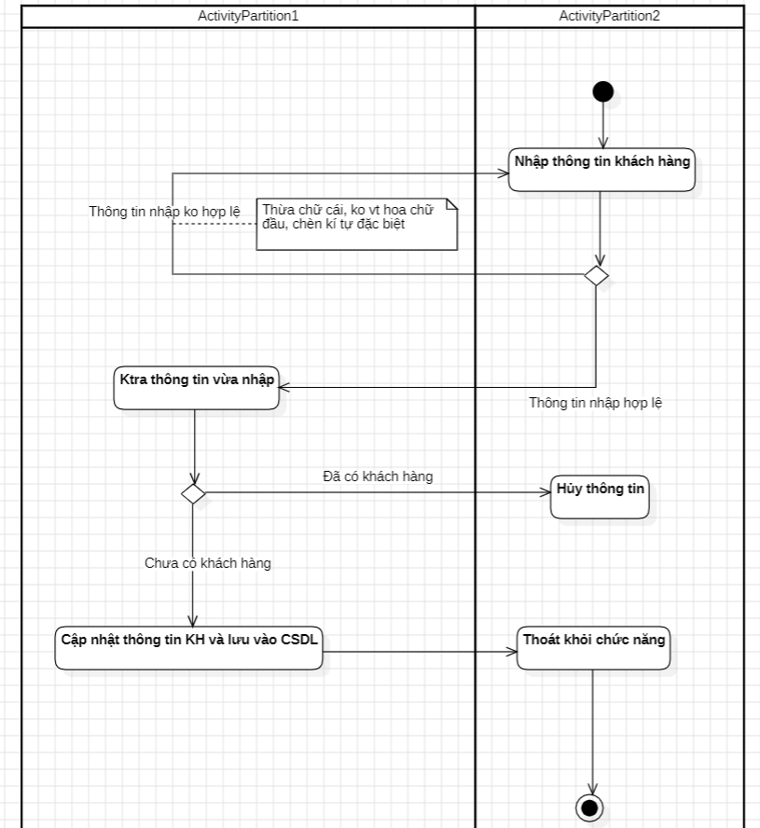

CHƯƠNG 3

4. Biểu đồ tuần tự cho chức năng quản lý cửa hàng

4.2 Biểu đồ tuần tự cho chức năng “ Quan lý nhập sách”

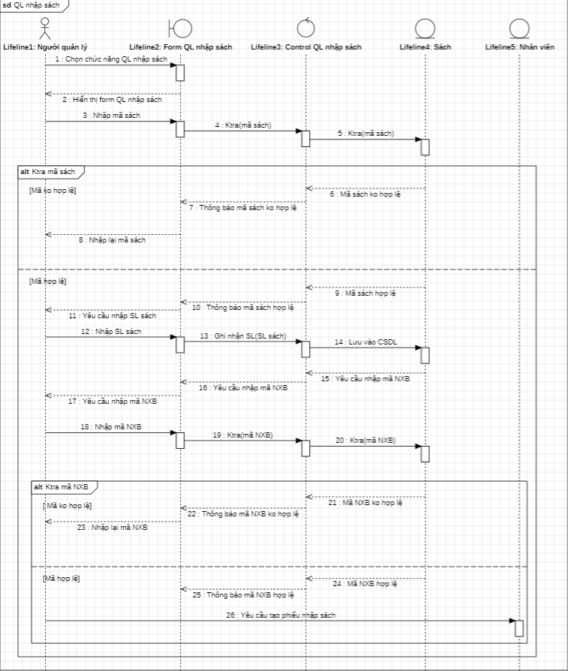

4.3 Biểu đồ tuần tự cho chức năng “ Quan lý xuất sách”.

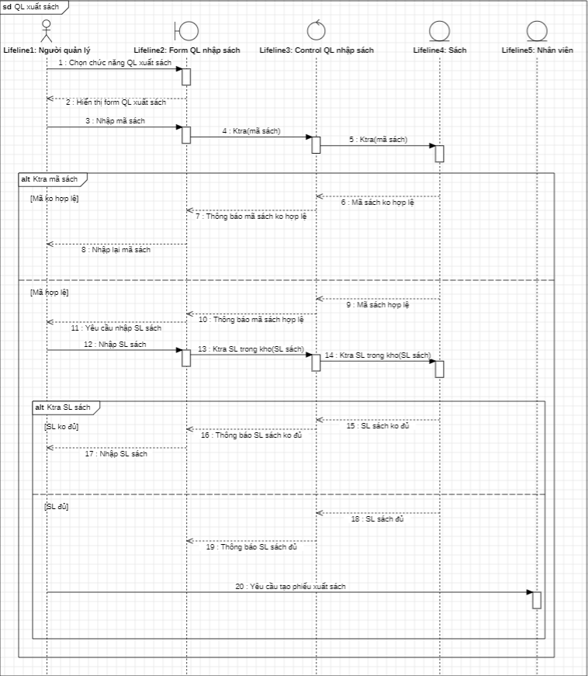

4.4 Biểu đồ tuần tự cho chức năng Quản lý nhân viên

